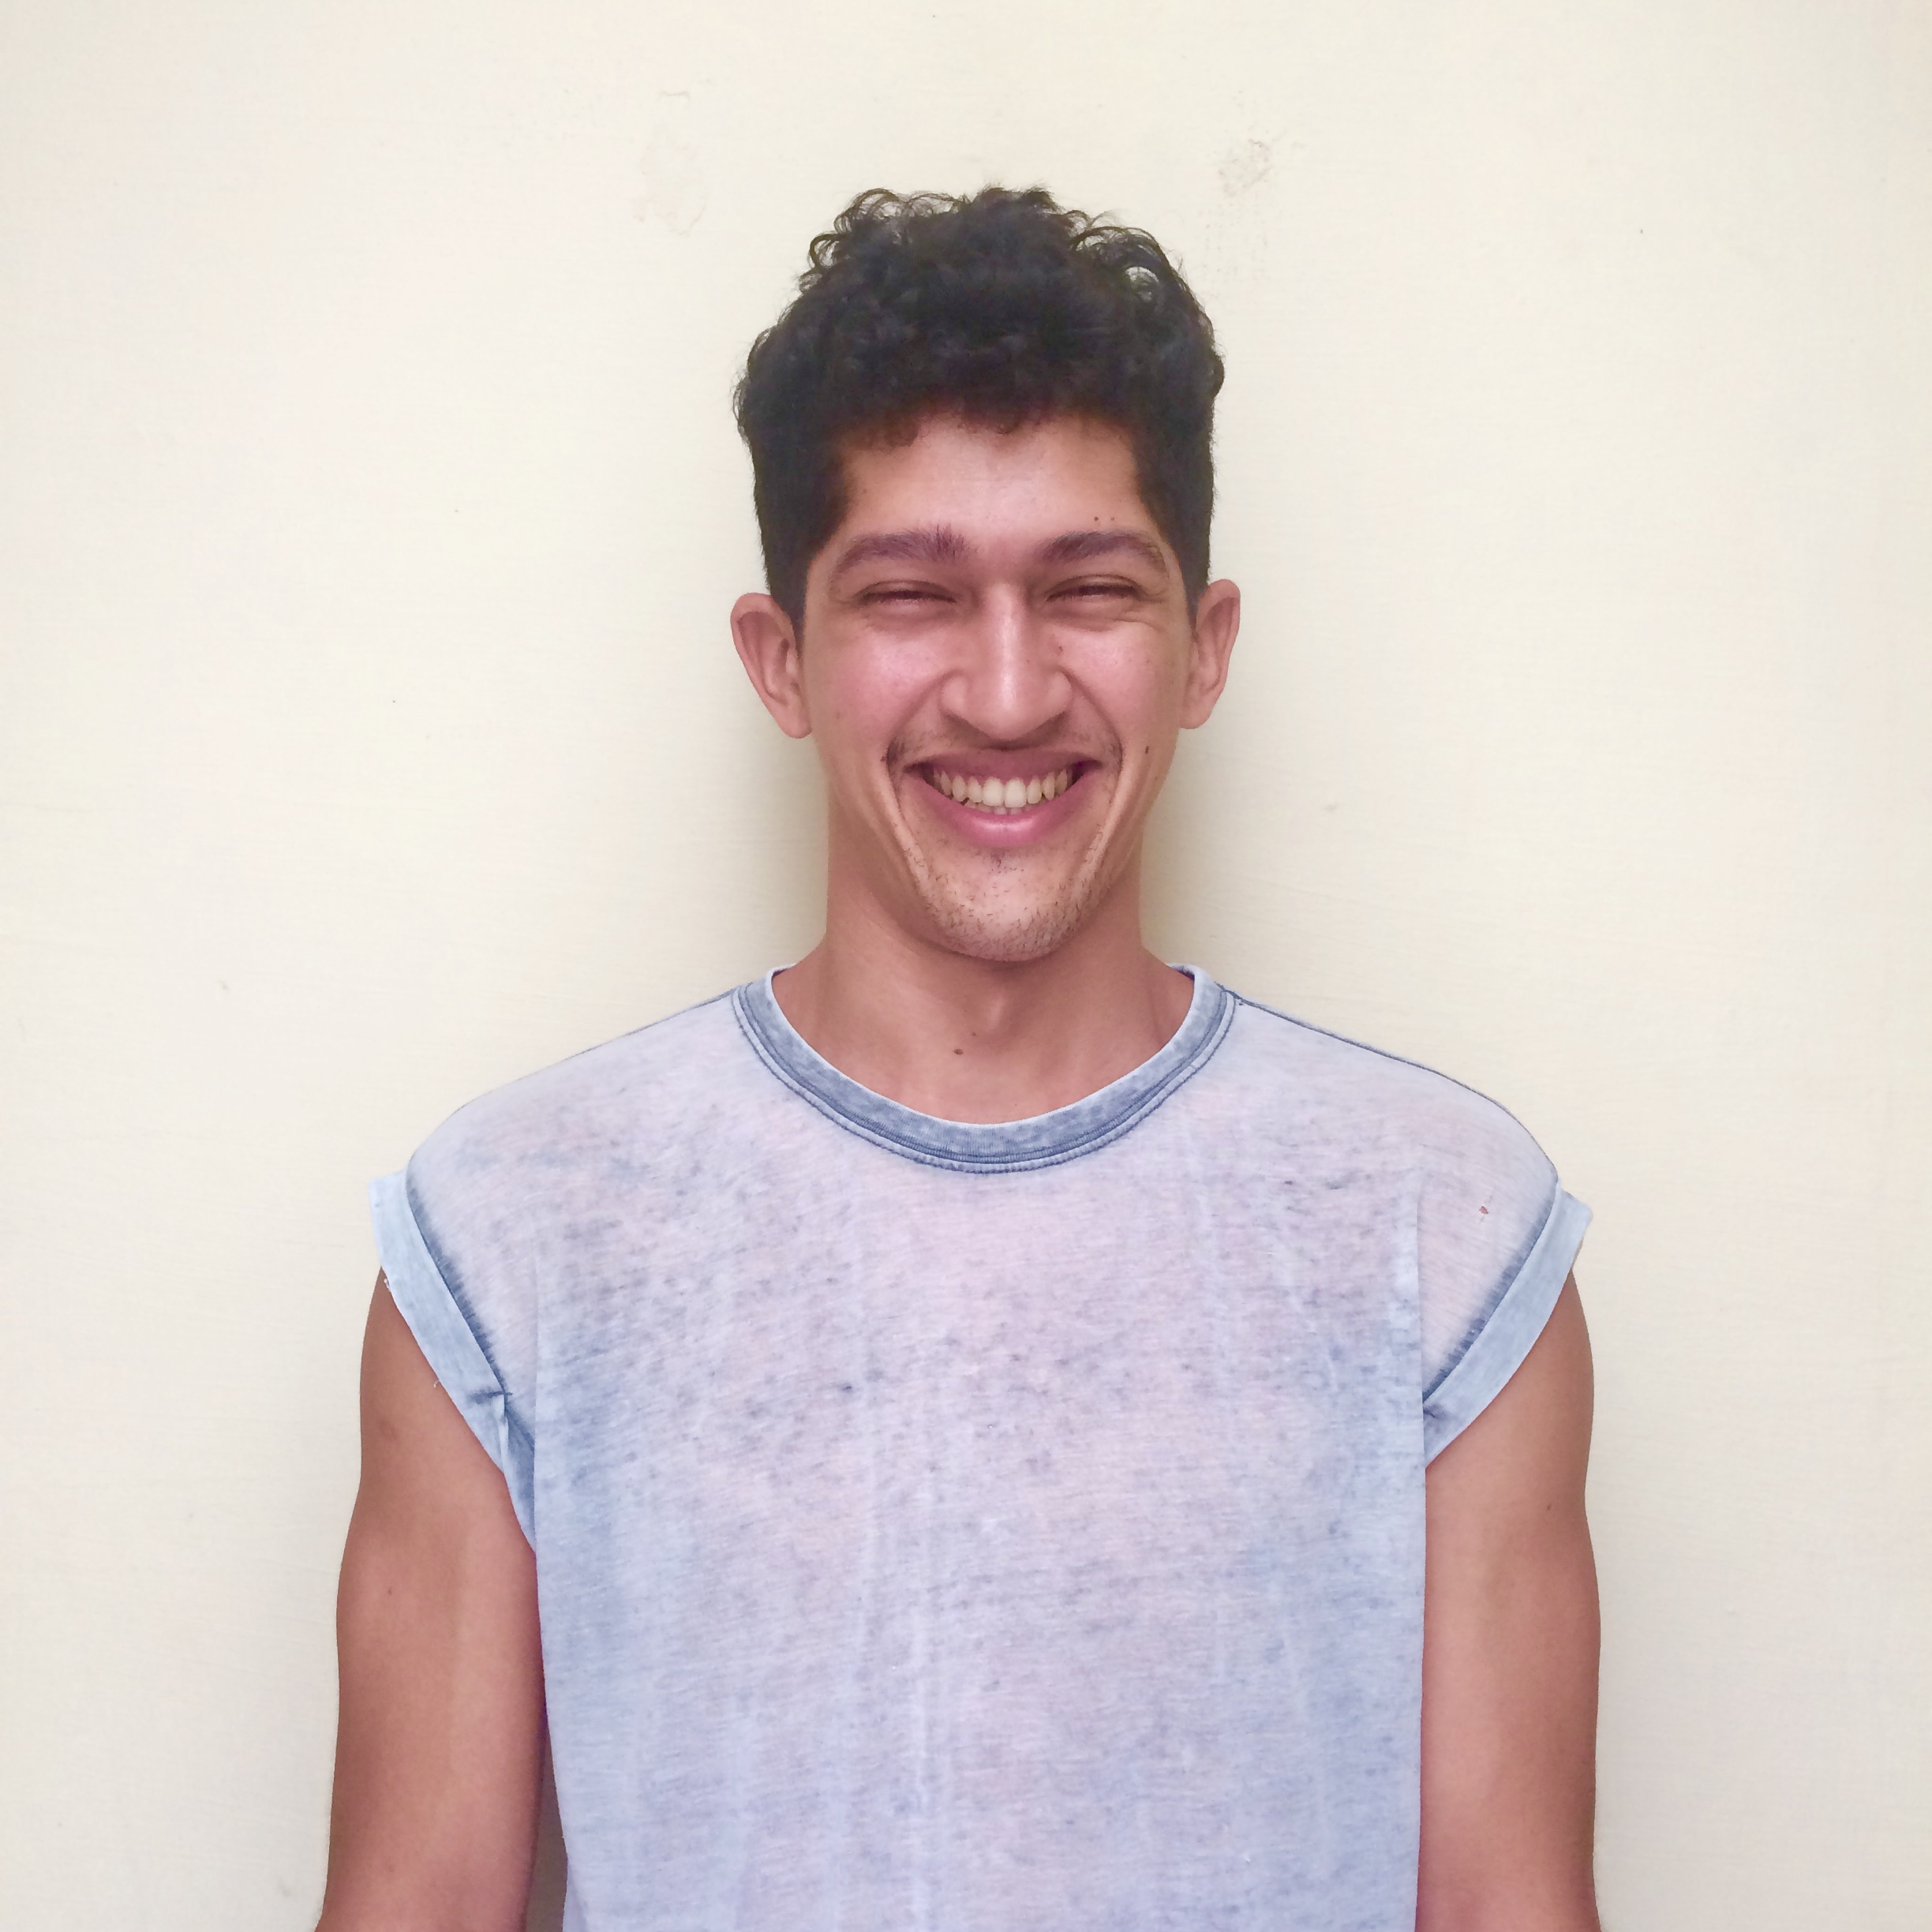
Gilvan Ferreira Rodrigues Filho (Gil Rodriguês)
Ator /Registro Profissional Nº 0002057/CE
Portfólio online Ator: https://www.behance.net/gilvanrodr588a
Contato celular: (085) 988593328
gilvan.rodrigues92@gmail.com
Rua Padre Máximo Feitosa, 997. Fortaleza – Ceará

Formação

Graduação em Licenciatura em Teatro
Instituto Federal de Educação, Ciência e Tecnologia do Ceará - IFCE, Fortaleza - Agosto/2017

Colaboratório em Artes Circenses
Edital Escolas Da Cultura 2016 – Escolas Livres De Formação Artística E Cultural Da Secretária Da Cultura Do Estado Do Ceará – Janeiro/2021

Outras Formações

Consciência Corporal. 21 horas/aula-2011.
Acrobacia de solo . 45 horas/ aula -2011/2012.
Técnica De Manipulação (Malabares). 45 horas/aula-2011/2012.
Acrobacia Aérea.Módulo 1. 15 horas/aula-2012.
Acrobacia Aérea. Módulo 2. 21 horas/aula- 2012.
História do Circo.18 horas/aula- 2012.
Circo Contemporâneo.18 horas/aula-2012.
Introdução a View Points. 27 horas/aula- 2012
Introdução a Performance .21 horas/aula-2012
O Teatro e o Texto de Nelson Rodrigues. 39 horas/aula- 2012
Certificados da Instituição Centros Urbanos de Cultura, Arte, Ciência e Esporte (Cucas).

Formação do Palhaço.144 horas/aula-2012
Formação de Palhaço. 137 horas/aula- 2013.
Certificados da Terreiradas Culturais - Teatro das Marias.

A mística Teatral (o Inverso da Cena) . 12 horas/aula -2012.
Certificado pelo Centro Cultural Banco do Nordeste

Entendendo os pontos de Vista (View Points). 12 horas/aula-2012.
Ator Polifônico.15 horas/aula-2013.
Certificados pelo Festival de Esquetes da Cia. Teatral Acontece

Ações Físicas a Célula de Trabalho do Ator.15 horas/aula-2012
Corpo Presente.10 horas/aula – 2013.
Teatro e Espaço Urbano. 20 horas/aula - 2014.
Dramaturgia em Espaço Convencional e Não Convencional. 15 horas/ aula
Improvisação em Dança – teatro. 15 h/a – 2016
Certificados pelo Equipamento Cultural Vila das Artes

A Formação do Palhaço.144 horas/aula-2012.
Certificado pelo Projeto Terreiradas Culturais - Eixo Formação - Café Teatro das Marias

Formação de Palhaço. 137 horas/aula- 2013.
Certificado pelo Café Teatro das Marias

A mímica na Formação do Ator. 15 horas/aula - 2014
Certificado pelo SESC - Ce, Unidade Fortaleza

Encenação e Performatividade. 20 horas/aula - 2014.
Percurso práticas do ator. 120 horas/ aula – 2016
Oficina Duas Vias – do Corpo ao Texto, do Texto ao Corpo. 08 h/a. 2017.
Certificado pela Escola Porto Iracema das Artes

Experiência como Professor/Pesquisador
Programa Institucional de Bolsa de iniciação à Docência - PIBID CAPES na Escola de Ensino Fundamental e Médio Figueiredo Correia - Mar/2014 a Jul/2015.

Programa Institucional de Bolsas de Iniciação Científica - PIBIC CNPq EPICIZAÇÃO E PRODUÇÃO TEXTUAL CONTEMPORÂNEA: PESQUISA E CRIAÇÃO DE BANCO DE TEXTOS DRAMATÚRGICOS - Ago/2015 a Ago/2016

Módulo “CONSCIÊNCIA CORPORAL” no Curso de Iniciação Teatral Acontece no período de janeiro a fevereiro de 2017.

Aula Ministrada de 12 H/A, para os alunos do Curso Princípios Básicos de Teatro – Theatro José de Alencar, turma manhã 2016-2017, em Fevereiro de 2017.

Bolsista Ator Pesquisador Laboratório de Teatro da Escola Porto Iracema das Artes Com o Projeto, O Retorno a Juberlano. 2017

Membro do Corpo Técnico da Companhia Solar de Danças. 2017/ Atualmente

Espetáculos Circo (Acrobata, Trapezista, Acroduo)

Eu sou um Homem (acrobata) (2012/13) Direção: Tatiana Valente

Palhaços Espetáculo de Formação do Curso Iniciação ao Palhaço (2012) Direção: Júlia Sarmento

Desvie (2019) (trapézio) Direção: Coletiva

Experimento Nº 18 (solo trapézio) (2018/21) Direção: Gil Rodriguês

Corpos Soterrados - Uma performance digital (acroduo) (2020) Direção: Dyego Stefann

Boros (acroduo) (2020) Direção: Dyego Stefann

Passa - rela (acroduo) (2020) Direção: Dyego Stefann

MÁ GÍ ÁH – com o PALHAÇO Bibildo Direção: Dyego Stefann

Pluma Feito Aço (solo trapézio) (2020/21) Direção: Gil Rodriguês

Concerto de Ponta – Cabeça (trapézio) (2021) Direção Geral: Juliana Tavares Direção Coreográfica: Gil Rodriguês

Espetáculos Dança

...e se fechar os olhos... (2012) Direção: Alda Pessoa

Submerso (2013) Grupo de Pesquisa Poéticas do Corpo IFCE Direção: Coletiva

VAGABUNDOS (2014/17) Direção: Andréia Pires

En Tu (2015) Direção: John Pessoa

Desfile na Av. Domingos Olímpio do Maracatu Solar (2017) Direção Geral: Pingo de Fortaleza

Desfile na Av. Domingos Olímpio do Maracatu Solar (2018)
Direção Geral: Pingo de Fortaleza Direção Coreográfica: Gil Rodriguês

Maracatuará - Nascendo com o sol Direção: Débora Ingrid / Gil Rordriguês

Desfile na Av. Domingos Olímpio do Maracatu Solar (2019)
Direção Geral: Pingo de Fortaleza Direção Coreográfica: Gil Rodriguês

Desfile na Av. Domingos Olímpio do Maracatu Solar (2020)
Direção Geral: Pingo de Fortaleza Direção Coreográfica: Gil Rodriguês

Performer

Ela queria falar de peixes (2012/14) Cia. Ponto Dança Direção: Maurileni Moreira

Corpo Curioso: Experimento Abraçar (2013) Direção: Hylnara Vidal

58 Indícios Sobre o Corpo (2014) Direção: Emílio Garcia Weber

Arquipélago- 5 Possibilidades de habitar uma praça (2015) Direção: Alda Pessoa

Faça Um artista (2013/15) Direção: Coletiva

Espetáculos Teatro

Devaneios - Um ensaio para a loucura (2011) - Grupo Grite direção: Willer Renoir

O Auto do Livro (2011) Grupo Grite direção: Willer Renoir

Autópsia - Vida e Obra de Augusto dos Anjos (2012/13) Grupo Grite direção: Willer Renoir

Por Marcos Barbosa - Universidade Federal do Ceará- UFC (2013) Direção: Hylnara Vidal

Fobi-Arte (2013) Direção: Joca Andrade

[Des] Prender (2016) Grupo Panelinha Direção: Dyego Stefann

Caldeirão da Santa Cruz do Deserto – Espetáculo de formação da XXI Turma de Licenciatura em Teatro. IFCE (2016) Direção: Prof.a. Dra. Lourdes Macena

Tempo de Um Cigarro (2016/17) Grupo Panelinha Direção: Dyego Stefann

Todos Seremos: Mãe (2016) Preamar Escola Porto Iracema Direção: Murilo Ramos

Marítimas (2017) Grupo Ânima Direção: Cleomir Alencar

A Viagem de Felipe (2017) Grupo Panelinha Direção: Dyego Stefann

O Retorno a Juberlano (2017/18) Grupo Ânima Direção: Coletivo

Barracal (2018/20) Direção: Andréia Pires

Cinema

Documentário Augusto dos Anjos. (2012) Direção: Irene Bandeira

Destino Centro s/n (2014) Direção: Toni Benvenuti

Carnaválha (Curta metragem) (2018) Direção: Edilson Pereira e Íron Cacuan

Paisagem na garganta (Curta metragem) (2018) Direção: Gabi Trindade e Mike Dutra

Video Clipes Musicais

Música: Nave Artista: Ayrton Pessoa (2018)

Música: Tamanco de Fogo Artista: Getúlio Abelha (2019)

Música: Gavião Calçudo Artista: Orquestra Típica (2019)

Música: Nebulosa Artista: Ayrton Pessoa (2020)

